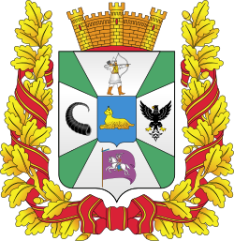
ГОМЕЛЬСКАЯ область
15,1 % - в ВРП
24,4 % - в инвестициях
12,6 % - в экспорте товаров
8,9 % - в промышленном производстве
21,7 % - в выручке от реализации продукции, товаров, работ, услуг


2 110,4
рубля
среднемесячная зарплата в секторе МСП

МОНИТОРИНГ
малого и среднего предпринимательства
2025

16,9 %
Доля МСП в ВДС
1,8 % |  | ИП
8,6 % |  | малые
5,8 % |  | средние
0,7% |  | физлица (кроме ИП)

Число организаций
11 176
юридических лиц:
10 932 | малые
244 | средние

Число физлиц, осуществляющих индивидуальную предпринимательскую
56 380
24 803 | ИП
31 577 | физлица  (кроме ИП)



Количество созданных юридических лиц субъектов МСП на 1 тыс. действующих юридических лиц – субъектов МСП
Количество юридических лиц – субъектов МСП
на 1 тыс. занятых
в экономике
104,8

30,9 %
налоговых поступлений обеспечивает сектор МСП:

3,1 % | ИП
19,3 % | малые
8,6 % | средние

ДОЛЯ МСП:


31,8 %
Удельный вес средней численности работников субъектов МСП в общей средней численности

20,2
472,1 млн. $  экспорт товаров |  | 485,8 млн. $  импорт товаров
ВНЕШНЕТОРГОВОЕ САЛЬДО МСП: «-» 13,7 млн. $

